Министерство образования и науки РФ

муниципальное образовательное учреждение
«Гимназия №33»

Классный час
на тему :
«Борьба с коррупцией»»

Классный рук. 9 кл
Абдуллаева Р.Ч.

Махачкала-2018

08.12 18.
Кабинет № 21 Количество присутствующих 28 уч.
классный час: «Борьба с коррупцией»
Цели: - провести беседу с учениками о проблеме противодействия коррупции и методов её предупреждения;-формировать убеждения о неотвратимости наказания за коррупционные правонарушения; воспитывать правовое сознание и повысить правовую культуру учащихся; выработать активную гражданскую позицию.
Оформление доски: высказывание Аристотеля: « Самое главное при всяком государственном строе – это посредством законов и остального распорядка устроить дело так, чтобы должностным лицам невозможно было наживаться»
Вступительное слово учителя. По инициативе ООН 9 декабря отмечается Международный день борьбы с коррупцией. В этот день в 2003 году в мексиканском городе Мерида на Политической конференции высокого уровня была открыта для подписания Конвенция ООН против коррупции. Документ обязывает подписавшие его государства объявить уголовным преступлением взятки, хищение бюджетных средств и отмывание коррупционных доходов. Россия в числе первых стран подписала Конвенцию. Очень важно, чтобы каждый понимал – что такое коррупция, какой вред она приносит и как с ней можно бороться.
Вопросы задавал староста Гаджиев Рамазан : Что означает слово коррупция?
Ответы учащихся: Алиев Батыр:
- это «подкупаемость и продажность государственных чиновников, должностных лиц, а также общественных и политических деятелей вообще»;
Абдуллаев Назир:
- это злоупотребление своим властным, рабочим или профессиональным положением;
Ахмаев Магомед:
- это незаконное обогащение, взяточничество, хищение;
Кл рук. : Ребята, вы дали правильное толкование этому слову. В современном понятии коррупция тоже означает использование полномочий в целях личной выгоды. Коррупция выступает как сложное социальное явление, которое зародилось в глубокой древности и продолжает существовать в настоящее время.
К сожалению, коррупция существует почти во всех сферах жизни общества и проявляется в самых разнообразных формах и видах.
Выводы
Коррупция разрушает общество изнутри. Ее можно сравнить с занозой: чем дольше она находится в тиши, тем больше ее размер и хуже последствия. Думаю, коррупцию можно победить, искоренить, лишь если всем вместе бороться против нее. Как мало надо и как много надо переделать для того, чтобы стать «чистым нравственно» человеком. Чего надо остерегаться, чтобы не сбиться с пути, мы постарались с вами выяснить.

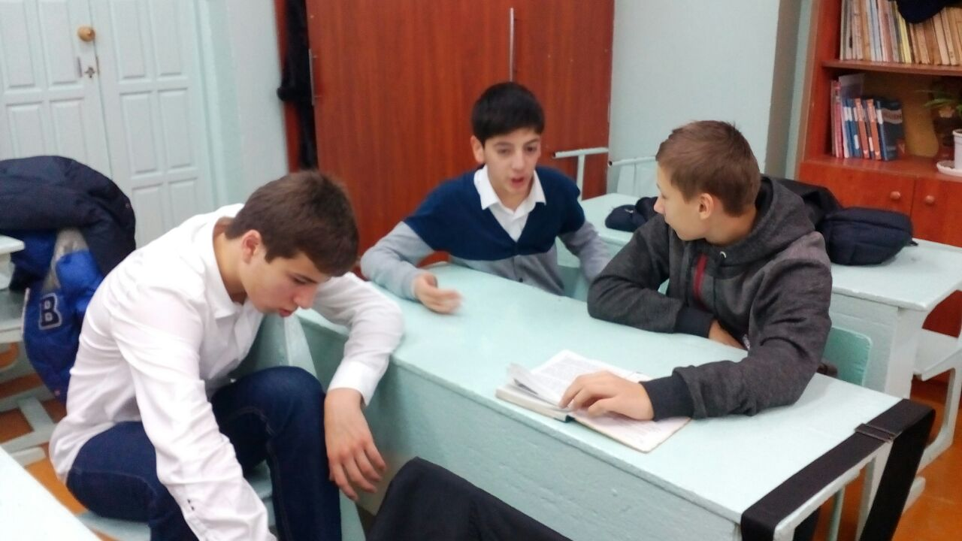

кркр

